**Конспект урока по композиции для детей 2-го года обучения**

**тема: "Наступила осень. Животные готовятся к зиме ".**

**техника: Живопись**

Тема урока по программе «Изобразительное искусство и художественное творчество» для детей второго года обучения изостудии «Творец». Тема рассчитана на 4 занятия по 1,5 часа. Занятия проходят два раза в неделю.

**Вид занятия**: Композиция. Рисование на заданную тему (по ранее собранному материалу на пленэре( наброски, зарисовки, этюды) а так же по представлению, по памяти, с натуры (вид из окна)

**Цель**: выполнить законченную композицию на предложенную тему, проверить и скорректировать умения и навыки детей в изображении осенней композиции и работе в живописной технике.

**Задачи урока**

1.Образовательные:

-Привить у обучающихся интерес к искусству, природе и животным

-Научить осознанно выполнять линейное построение рисунка, используя линию горизонта и известные правила перспективы.

-Научить конструктивно мыслить при изображении животных

-Формировать умение самостоятельно находить решения художественных задач, отвечающих живописной технике

2.Развивающие:

-Развивать память, внимание кругозор учащихся;

-Развивать творческое и художественное мышление, воображение и фантазию

-Развивать умения, связанные с передачей перспективы, размера и пропорций, зрительное восприятие и пространственное мышление как основу овладения рисунком.

-Обогащать словарный запас детей

-Развивать учебно-управленческие умения: оценивать свою деятельность и работу товарища по образцу (критериям), предложенным учителем.

3.Воспитательные:

-Способствовать эстетическому восприятию учебного материала

-Формировать эмоциональную отзывчивость на красоту природы, умение замечать ее удивительные особенности

-Воспитывать бережное отношение к природе

**Методы**: репродуктивный, объяснительно-иллюстративный, частично-поисковый.

**К концу урока дети должны знать**: Особенности изображения осеннего колорита. Повторить правила работы в живописной технике. Научиться рисовать некоторых животных. Закрепить последовательность работы над композицией.

**уметь**: Выполнять законченную композицию, используя полученные ранее знания. Соблюдать последовательность выполнения работы, при необходимости используя инструкцию учителя (словесную или письменную).

**Оборудование, необходимое для урока:**

Для учителя:

-Компьютер, телевизор. Презентация и фильм на тему урока.

-Оформление доски

Плакаты, иллюстрации, репродукции на тему осени

Рисунки детей, выполненные ранее по данной теме.

-Мольберт для фронтального показа учащимся

Для учащихся:

-Бумага формата А3, бумага формата А4 для эскизов.

-Раздаточный иллюстративный материал с изображением осенней природы и животных.

-Карандаши простые

-ластик

-Гуашь 12 цветов

-Кисти №2,5,7,9

-ведерко с водой

-палитра

**Ход урока**

Тема рассчитана на 4 занятия. Каждое занятие длится по 1,5 часа два раза в неделю

1. Орг.момент.2 мин.

2. Вступительная часть.10мин.

3 Теоритическая часть. 20 мин

3. Практическая часть. 4ч.

4. Итоговый просмотр. Анализ работ. Подведение итогов. 20 мин.

**Содержание урока**

**1.Организационный момент.**

Приветственное слово. Проверка готовности к уроку.

**2.Вступительная часть.**

Ребята, сегодня мы окунемся в мир творчества и фантазии. На нашем занятии нас ждет увлекательное путешествие в мир дикой природы. А так же обратимся к такому чудесному времени году как осень. «У природы нет плохой погоды, каждая погода благодать…» так поется в известной песне. Но согласимся ли мы с этим утверждением?

( презентация с иллюстрациями, картинами художников в сопровождении музыки)

Осень. Действительно ли то время года, которому можно радоваться? Казалось бы, дождь и слякоть, увядание природы… Иногда нас посещает печаль о теплых летних днях. Но так ли грустна и невзрачна осень? Сам великий русский поэт Александр Сергеевич Пушкин любил это время года. И воспевал его в своих произведениях.

Унылая пора! очей очарованье!  
Приятна мне твоя прощальная краса -  
Люблю я пышное природы увяданье,  
В багрец и в золото одетые леса,  
В их сенях ветра шум и свежее дыханье,  
И мглой волнистою покрыты небеса,  
И редкий солнца луч, и первые морозы,  
И отдаленные седой зимы угрозы.

(А. С. Пушкин)

А сколько известных художников посвятили этому времени года свои полотна. Время светлой грусти и тихой радости. Редкий случай буйства красок в средней полосе для художника — повод добавить на холст теплые тона. Красные листья рябины, ярко-желтые — березы, золотисто-желтые липовые и желто-коричневые дубовые. Даже лиственница осенью поддается общему настрою и горит канареечным цветом на фоне синего неба. Если повезет и золотая осень выдастся погожей и ласковой. Исаак Ильич Левитан посвятил одну из своих картин этому времени года. «Золотая осень»- так называется известная картина этого художника. «Меня страстно потянуло работать, увлекся я, и вот уже неделя, как я изо дня в день не отрываюсь от холста…» — писал художник своему другу Василию Поленову, работая над осенним полотном.

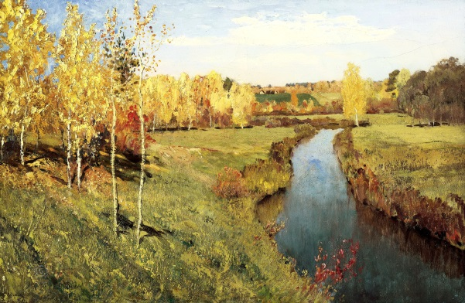  
  
Рассмотрим и другие картины.  
Сколько мы видим здесь любви и восхищения этому времени года. Желтая листва, еще голубое небо, листопад, улетающие птицы.

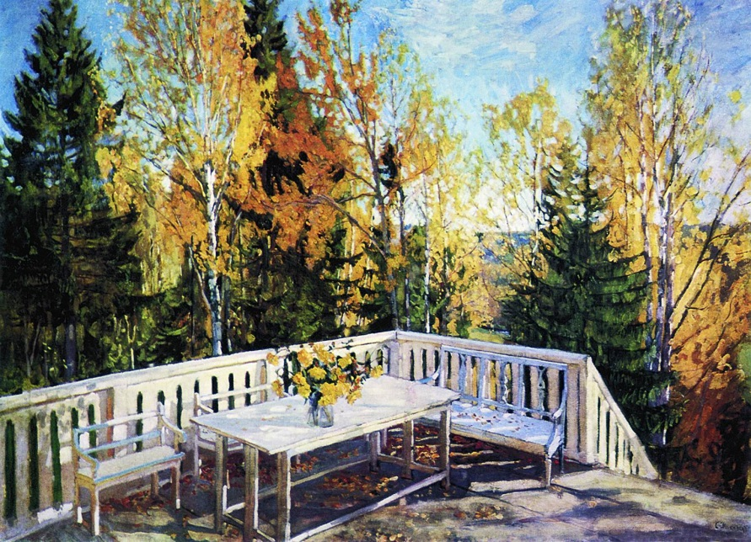

Осень нам дарит неповторимые пейзажи. Станислав Жуковский нежно любил осень и старинные русские усадьбы.

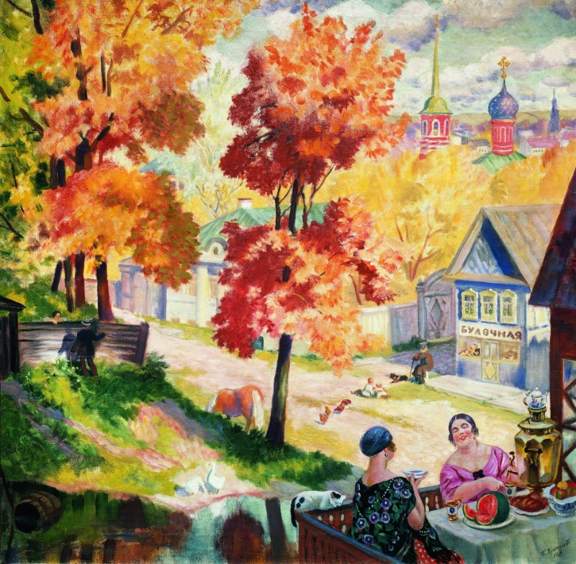

Борис Кустодиев.

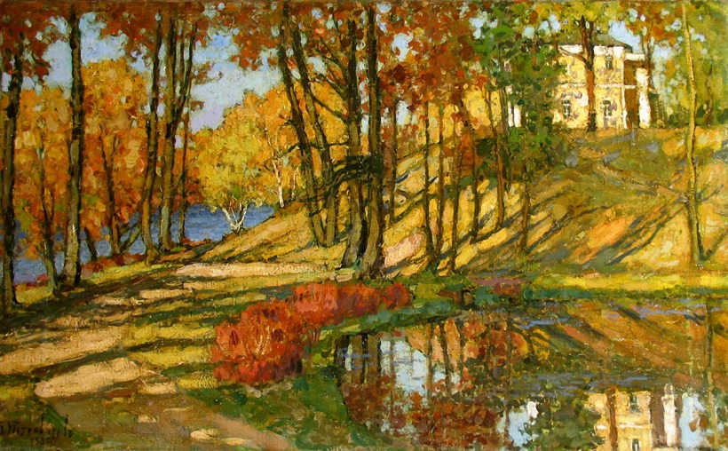 Петр Петровичев.

И что-то теплое и радостное появляется в душе от этих мотивов природы.

А чем же вам нравится осень? Чем мы занимаемся осенью? (Ответы детей)

Давайте обратим внимание на особенности колорита осенних красок. (Ответы ребят).

Рассмотрев, картины действительно соглашаемся со строками песни «У природы нет плохой погоды…»

А что же происходит в лесу? Как же проводят время дикие животные?

Давайте посмотрим небольшой фильм на эту тему. Внимание на экран.

<https://www.youtube.com/watch?v=llxCJuX8V48> (просмотр фильма о животных)

Какого животного вы хотели бы изобразить? И почему? (ответы ребят)

**3. Практическая часть.**

Следующий этап это практическая часть. Сначала создадим эскиз будущей работы. Давайте вспомним, что такое эскиз?

**Эски́з** (фр. *esquisse*) — предварительный набросок, фиксирующий замысел художественного произведения.

Но сначала вспомним алгоритм действия. Как изобразить пейзаж?

1. Нарисовать линию горизонта
2. Сделать набросок будущей композиции. Наметить расположение деревьев. Ближний и дальний план с учетом перспективного сокращения. Наметить дорогу, уходящую вдаль (если она должна быть на вашей работе.)
3. Прорисовать намеченную композицию, стирая лишние линии. Рисунок должен быть сделан одной линией.

На вашей работе будет изображено животное по выбору. Как нарисовать то или иное животное вы можете увидеть на схемах, которые лежат у вас на столах. См. Приложение. Или воспользоваться набросками и зарисовками сделанными летом в зоопарке. Как нарисовать некоторых животных мы рассмотрим на доске. По выбору учеников, учитель объясняет, как нарисовать разных животных. Так же учитель рассматривает принцип «от сложного к простому» и основы конструктивного построения тела животного.

Переходим к созданию эскиза. На данном этапе педагогом проводится индивидуальная работа. Поскольку ребята имеют разный уровень развития и необходимо каждому дать совет и комментарий. Что поможет избежать грубых ошибок в работе. После того как эскизы готовы, переносим рисунок на большой формат. И выполнение работы цветом.

Так же ребятам предоставляется время на самостоятельную работу. Педагог проводит индивидуальную работу с учащимися.

4.Итоговая заключительная часть включает в себя просмотр и оценка работ по отработанной системе. Оценивают так же работы сами ученики. Беседа и обсуждение готовых работ.

Вопросы:

1. Какие художники изображали осень на своих картинах ?
2. Чем же может быть привлекательна осень?
3. Назовите основные этапы работы над композицией.
4. На что нужно обратить внимание при создании композиции?
5. Назовите особенности осеннего колорита.

Таким образом, ребята, мы создали прекрасный образ осени. Работы получились очень яркие, жизнерадостные и красивые. Нарисовали чудесные мотивы, которые нам дарит осень. Научились передавать колорит осенних красок. Вспомнили, как правильно строить композицию пейзажа. А так же научились изображать некоторых животных. Занятие окончено. Спасибо за внимание!